**REQUERIMENTO: VEREADOR SARG. ORLANDO SIMÃO PEREIR- Nº: 004/2024**

**SR. PRESIDENTE,**

**SRS. VEREADORES,**

**SRAS. VEREADORAS**

Na forma regimental, requeiro à Mesa, ouvido o Plenário, **MOÇÃO DE CONGRATULAÇÃO** ao **Sr. Moacir Medeiros**, pai do Vereador Waldemar Carolino, pela passagem do seu aniversário.

PLENÁRIO EDMILSON FEITOSA CAVALCANTE, EM 08 DE MARÇO DE 2024.

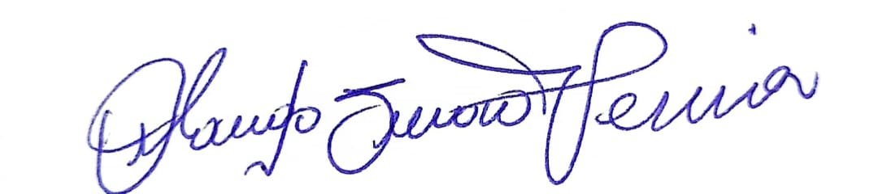

**Sarg. Orlando Simão Pereira**

**Vereador de Cajazeiras**